Требования, предъявляемые к объекту закупки
№ п/п | Наименование товара | Технические и качественные характеристики товара | Ед. изм. | Кол-во
1 | 2 | 3 | 4 | 5
1. | **Кресло руководителя  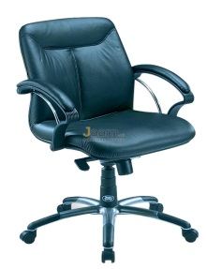 | Регулировка высоты кресла, см: от 100 до 110 (включительно) (с полным покрытием диапазона)  Спинка:  Высота, см: от 51 до 55  Ширина, см: от 49 до 51  Подголовник (интегрированный) - наличие  Механизм регулировки спинки и сидения: механизм качания с возможностью фиксации и регулировкой жесткости пружины по весу сидящего  Сидение:  Ширина, см: от 49 до 51  Глубина, см: от 49 до 51  Материал обивки спинки и сидения: натуральная кожа  Материал задней части спинки: искусственная кожа  Цвет: черный  Наполнитель: литой полиуретан  Плотность наполнителя, кг/м³: от 25 до 40 (включительно)  Подлокотники:  Материал: пластик, металл, кожа  Цвет пластика: черный  Цвет металла: хром  Цвет кожи: в цвет изделия  Тип основания (базы) кресла: пятилучевая крестовина с прорезиненными роликами  Материал крестовины: хромированный алюминий с полиуретановыми накладками  Диаметр крестовины, см: от 62 до 66  Цвет каркаса: хром  Цвет пластиковых элементов (роликов, кожуха газ – патрона, механизма): черный  Механизм регулировки высоты кресла: газлифт  Вес, кг: не более 20  Максимальная нагрузка, кг.: не менее 90 (значение параметра не требует конкретизации) | шт. | 2
2. | **Кресло руководителя с высокой спинкой  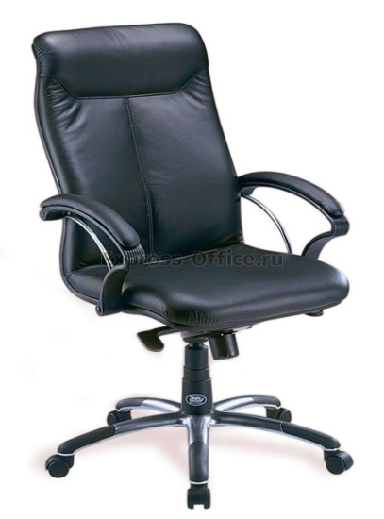 | Регулировка высоты кресла, см: от 118 до 128 (включительно) (с полным покрытием диапазона)  Спинка:  Высота, см: от 69 до 73  Ширина, см: от 49 до 51  Подголовник (интегрированный) - наличие  Механизм регулировки спинки и сидения: механизм качания с возможностью фиксации и регулировкой жесткости пружины по весу сидящего  Сидение:  Ширина, см: от 49 до 51  Глубина, см: от 49 до 51  Материал обивки спинки и сидения: натуральная кожа  Материал задней части спинки: искусственная кожа  Цвет: черный  Наполнитель: литой полиуретан  Плотность наполнителя, кг/м³: от 25 до 40 (включительно)  Подлокотники:  Материал: пластик, металл, кожа  Цвет пластика: черный  Цвет металла: хром  Цвет кожи: в цвет изделия  Тип основания (базы) кресла: пятилучевая крестовина с прорезиненными роликами  Материал крестовины: хромированный алюминий с полиуретановыми накладками  Диаметр крестовины, см: от 62 до 66  Цвет каркаса: хром,  Цвет пластиковых элементов (роликов, кожуха газ – патрона, механизма): черный  Механизм регулировки высоты кресла: газлифт  Вес, кг.: не более 21  Максимальная нагрузка, кг.: не менее 120 (значение параметра не требует конкретизации) | шт. | 1
3 | *Стол для заседаний  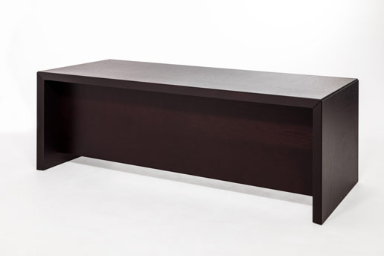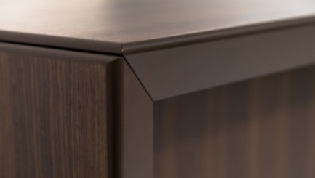 | Состоит из столешницы, двух панелей – опор, передней панели.  Габаритные размеры, мм:  Ширина: от 2200 до 2220 (включительно)  Глубина: от 950 до 960 (включительно)  Высота: от 750 до 760 (включительно)  Толщина столешницы, мм: не менее 60  Толщина опор, мм: не менее 60  Материал кромки стола, столешницы и опор: МДФ  Покрытие: шпон из натуральной древесины  Цвет: палисандр  Передняя панель соединена с двумя деревянными панелями – опорами  Расстояние от пола до передней панели, см.: не менее 7  Передняя панель утоплена вглубь стола на расстояние, см.: не менее 15  Края столешницы и края двух панелей - опор сформированы на местах стыков под углом 45 градусов  Выдвижной ящик – пенал: наличие  Дополнительно:  Под столешницей отсутствие скрытых металлических профилей и траверс.  Панели – опоры прикреплены к передней панели изнутри. Количество креплений, соединяющих столешницу с панелями опорами не менее 12 шт. | шт | 1
4. | *Брифинг - приставка  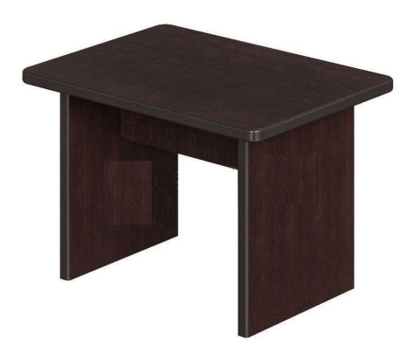 | Состоит из столешницы, двух панелей – опор с центральной перегородкой  Габаритные размеры, мм:  Ширина: от 1200 до 1220 (включительно)  Глубина: от 860 до 870 (включительно)  Высота: от 730 до 740 (включительно)  Толщина столешницы и опор, мм: не менее 41  Материал : МДФ  Покрытие: шпон из натуральной древесины  Цвет: палисандр  Столешница брифинг – приставки ниже уровня столешницы стола для заседаний (позиция № 3) Края столешницы закруглены по периметру  Дополнительно:  Под столешницей отсутствие скрытых металлических профилей и траверс | шт. | 1
5. | *Греденция  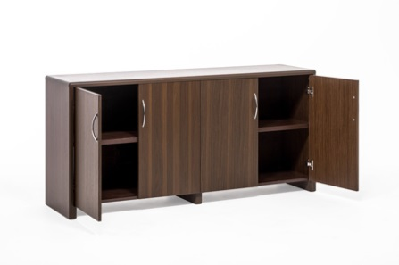 | Состоит из 2-х секций под одним топом, двумя распашными дверцами и центральной полкой  Габаритные размеры, мм  Ширина: от 1830 до 1850 (включительно)  Глубина: от 450 до 460 (включительно)  Высота: от 730 до 740 (включительно)  Материал топа и боковин: МДФ  Облицовка: шпон из натуральной древесины  Толщина топа и боковин, мм: не менее 25  Края топа закруглены по периметру  Материал дверей: МДФ  Облицовка: шпон из натуральной древесины  Толщина дверей, мм: не менее 18  Материал полок: ЛДСП  Толщина полок, мм: не менее 25  Дверцы распашные:  Дверцы расположены выше уровня пола  Кол-во, шт: 4  Полки вкладные:  Кол-во, шт: 2  Цвет: палисандр  Лицевая фурнитура: ручки – скобы  Кол-во, шт: 4  Межцентровое расстояние, мм: не менее 128  Внутренняя фурнитура: петли дверей с механизмом плавного закрывания  Кол-во на одну дверь, шт.: не менее 2 | шт. | 1
* Товар поставляется в комплекте, соответствует по цвету и дизайну
** Товар соответствует по цвету и дизайну

